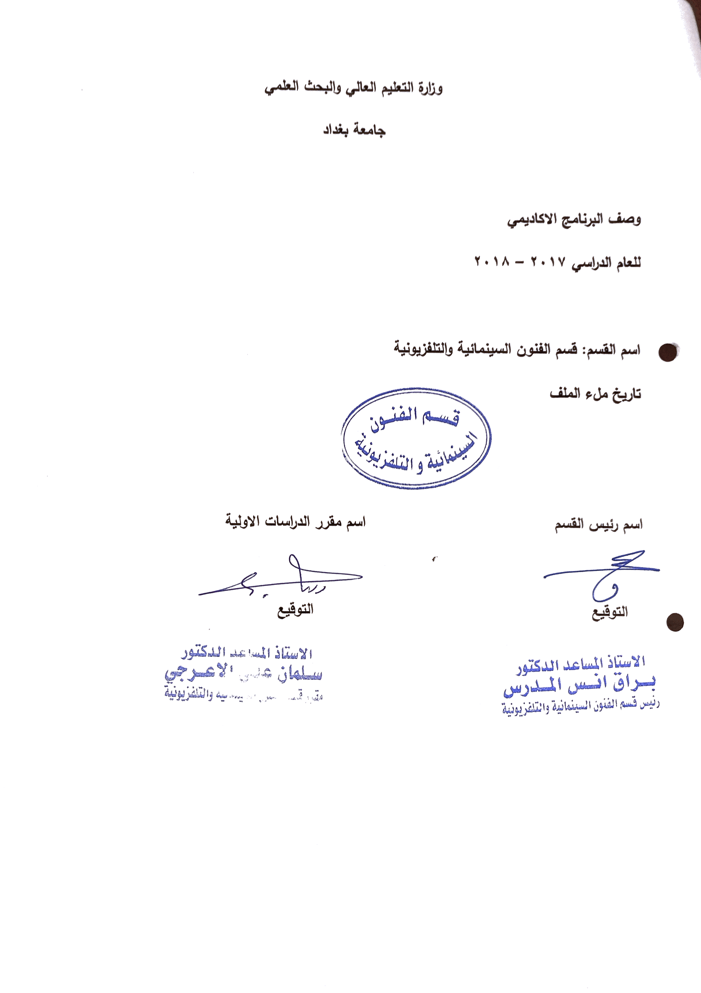
وصف تصميم المنطق الرقمي
مراجعة اداء مؤسسات التعليم العالي ((مراجعة البرنامج الاكاديمي))

وصف المقرر
يوفر وصف المقرر هذا الانجاز مقتضيا لاهم خصائص المقرر ومخرجات التعلم المتوقعة من الطالب تحقيقها مبرهنا عما اذا كان قد حقق الاستفادة من فرص التعلم المتاحة، ولابد من الربط بينها وبين الوصف البرنامج

- المؤسسة التعليمية | كلية الفنون الجميلة
- القسم الجامعي / المركز | قسم السينما والتلفزيون
- اسم / رمز المقرر | المونتاج للسينما والتلفزيون
- اشكال الحضور المتاحة | المرحلة الثالثة / فرع المونتاج
- الفصل / السنة | الاول والثاني للسنة الدراسية 2018-2019
- عدد الساعات الدراسية (الكلي) | 130ساعه دراسيه
- تاريخ اعداد هذا الوصف
- اهداف المقرر | تعريف الطالب بالمونتاج الرقمي وكيفية استخدامه لاهم واحدث برامج المونتاج وكيفية اعداد مشروع او project عملي خاص به من خلال التركيز على كل طالب لاجل قيامه بالتدريب العملي على ذلك لتهيئته بشكل كامل لاعداد مشروعه الشخصي في المرحلة التي تليها .

9. مخرجات المقرر وطرائق التعليم والتعلم والتقييم
- الاهداف المعرفية : تقديم محاضرات نظرية الهدف منها تعليم الطالب بالاسس العلمية للمونتاج وكيفية ربط اللقطات والمشاهد على وفق اسس نظرية وعلمية خاصة بالمونتاج وتعريفه بكل ما يتعلق بالمونتاج الرقمي نظريا

- الاهداف المهاراتية الخاصة بالمقرر : تعليم الطالب عمليا كيفية استخدام التقنيات الرقمية الحديثة وتطبيقه عمليا على البرامج المونتاجية الحديثة الخاصه بالمونتاج الرقمي الحديث وكيفية تطوير مهاراته بالمونتاج .

طرائق التعليم والتعلم : تقديم محاضرات نظرية تليها التطبيق عمليا على الاجهزة المزودة بالبرامج الحديثة للمونتاج اضافة الى تكليف الطلاب بواجبات نظرية وعملية
طرائق التقييم : اداء امتحان نظري /امتحانيين نظرية في كل فصل
امتحانات عملية تطبيقية بشكل مباشر على الحاسوب
ج – الاهداف الوجدانية والقيمية :
ج 1

طرائق التعليم والتعلم : شرح المحاضرة نظريا وعرض افلام Makingاضافه الى استخدام ال power point

طرائق التقييم امتحانات عملي +نظري

د- المهارات العامة والتأهيلية المنقولة (المهارات الاخرى المتعلقة بقابلية التوظيف والتطور الشخصي)
تكليف الطالب بتصوير مواد خاصه لغرض قيامه بعملية المونتاج و بشكل منفرد لكل طالب مما يتيح له التعلم والممارسه العملية بعمل project خاص به .

10. بنية المقرر

الاسبوع | الساعات | مخرجات التعلم المطلوبة | اسم الوحدة / المساق او الموضوع | طريقة التعليم | طريقة التقييم
 | 5 |  | شرح ماهية المادة وتقديم مفردات الموضوع واهم المراجع | محاضرة نظري | عن طريق الاسئلة المباشرة
 | 5 |  | المونتاج السينمائي والوسيط الخام | محاضرة نظري | الاسئلة المباشرة
 | 5 |  | المونتاج التماثلي او التناظري , المونتاج الخطي او التقليدي , الاليه والمفهوم والخواص / المونتاج التلفزيوني والوسيط التناظري | محاضرة نظري | الاسئلة المباشرة
 | 5 |  | المونتاج اللاخطي / الرقمي , الاليه المفهوم والخواص | محاضرة نظري  +  شرح عملي على الحاسوب | الاسئلة المباشرة ثم تطبيق مباشر على اجهزة الحاسوب المزودة بالبرامج المونتاجية
 | 5 |  | المونتاج الرقمي / الوسيط الرقمي | محاضرة نظري  +  محاضرة عملي | الاسئلة المباشرة ثم التطبيق العملي على الحاسوب
 | 5 |  | الاعدادات وتهيئة المشروع /  التحضير لانشاء مشروع مونتاج جديد وصناعة مساحة محددة للبدء في العمل | محاضرة نظري +محاضرة عملي | تطبيق عملي على الحاسوب
 | 5 |  | كيفية انشاء مشروع جديد في واجهة برنامج بريمير | محاضرة نظري  +  محاضرة عملي | تطبيق عملي على الحاسوب
 | 5 |  | التعرف على الواجهات الرئيسية في برامج المونتاج | محاضرة نظري  +  محاضرة عملي | تطبيق عملي على الحاسوب
 | 5 |  | كيفية سحب وادخال البيانات الى برامج المونتاج والتعرف على صيغ الملفات وواجهة تنزيل المواد داخل البرنامج | محاضرة نظري  +  محاضرة عملي | تطبيق عملي على الحاسوب
 | 5 |  | تركيب الفلم /احجام اللقطات وزوايا التصوير وحركات الكاميرا | محاضرة نظري  +  محاضرة عملي | عن طريق الاسئلة المباشره وتحضير paper
 | 5 |  | انواع برامج المونتاج واهميتها وطريقة عملها | محاضرة نظري  +  عرض power point | تطبيق عملي على الحاسوب
 | 5 |  | التعرف على نافذة المصدر ومقياس الصوت وشاشة العرض النهائي وكيفية عملهم داخل البرنامج | محاضرة نظري  +  محاضرة عملي | تطبيق عملي على الحاسوب
 | 5 |  | التعرف على الخط الزمني وتفاصيله المهمه | محاضرة نظري محاضرة عملي | تطبيق عملي على الحاسوب
 | 5 |  | كيفية انشاء sequence  جديد وكيفية اختيار الصيغه الصحيحه | محاضرة نظري  +  محاضرة عملي | تطبيق مباشر على الحاسوب
 | 5 |  | الادوات واهميتها | محاضرة نظري +  محاضرة عملي | تطبيق عملي على الحاسوب
 | 5 |  | التعرف على المجموعه الاولى من ادوات العمل داخل البرنامج | محاضرة نظري  +  محاضرة عملي | تطبيق عملي على الحاسوب
 | 5 |  | التعرف على المجموعه الثانيه من ادوات العمل داخل البرنامج | محاضرة نظري  +  محاضرة عملي | تطبيق عملي على الحاسوب
 | 5 |  | التعرف على خبايا برنامج المونتاج | محاضرة نظري  +  محاضرة عملي | تطبيق عملي على الحاسوب
 | 5 |  | كيفية تنفيذ الاوامر باستعمال المختصرات | محاضرة عملي | تطبيق عملي على الحاسوب
 | 5 |  | كيفية انشاء ليرات صوت وانشاء خطوط صوت والتعامل معهم | محاضرة نظري  +  محاضرة عملي | تطبيق عملي على الحاسوب
 | 5 |  | كيفية حفظ المشروع / تخريج صيغ فلمية وانشاء فايلات جديدة بصيغ مختلفة | محاضرة نظري  +  محاضرة عملي | تطبيق عملي على الحاسوب
 | 5 |  | التركيب / ماهو التركيب / تركيب الفلم | محاضرة نظري  +  محاضرة عملي | تطبيق عملي على الحاسوب
 | 5 |  | الرندرة | محاضرة نظري  +  محاضرة عملي | تطبيق عملي على الحاسوب
 | 5 |  | المكساج /واضافة الموسيقى | نظري وعملي | تطبيق عملي على الحاسوب
11. البنية التحية

- الكتب المقررة المطلوبة | تقنيات مونتاج السينما والفيديو
- المراجع الرئيسية (المصادر): | الاخراج الاذاعي والتلفزيوني - فصل المونتاج  فن المونتاج في الدراما التلفزيونية وعالم الفلم الالكتروني - منى الصباغ  المرجع في الانتاج التلفزيوني / هربرت زيتل  المجلات السينمائية العربيه والاجنبية
أ. الكتب والمراجع التي يوصي بها : | جميع كتب السينما والمونتاج الرقمي والكرافك
ب. المراجع الالكترونية، مواقع الانترنيت: | مواقع صناعة الافلام والمونتاج Film Maiking

12- خطة تطوير المقرر الدراسي

12. خطة تطوير المقرر الدراسي:

12. خطة تطوير المقرر الدراسي:

12. خطة تطوير المقرر الدراسي:

